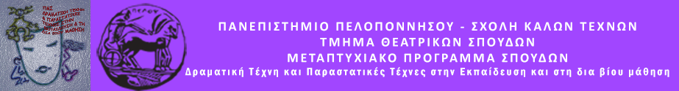
ΠΑΝΕΠΙΣΤΗΜΙΟ ΠΕΛΟΠΟΝΝΗΣΟΥ
ΣΧΟΛΗ ΚΑΛΩΝ ΤΕΧΝΩΝ
ΤΜΗΜΑ ΘΕΑΤΡΙΚΩΝ ΣΠΟΥΔΩΝ
Βασιλέως Κωνσταντίνου 21 & Τερζάκη, 21100 ΝΑΥΠΛΙΟ
27520 96127, 129, fax: 27520 96128
http://ts.uop.gr/tsdie ts-secretary@uop.gr

Δελτίο τύπου

Τιμητικό διήμερο για τους ποιητές της Αργολίδας
Σάββατο 18 Μαρτίου, 11.00΄- 14.00΄ και 18.00΄- 21.00
Κυριακή 19 Μαρτίου, 11.00΄- 14.00΄

Το Φουγάρο σε συνεργασία με το Μεταπτυχιακό Πρόγραμμα Σπουδών του Τμήματος Θεατρικών Σπουδών Πανεπιστημίου Πελοποννήσου, την Ένωση Συγγραφέων και Λογοτεχνών Αργολίδας, τη Διεύθυνση Δευτεροβάθμιας Εκπαίδευσης Αργολίδας, τον Αντιπεριφερειάρχη, Τάσο Χειβιδόπουλο και τους Δημάρχους, Δημήτρη Κωστούρο, Δημήτρη Καμπόσο, Κώστα Γκάτζιο και Δημήτρη Σφυρή, διοργανώνει ένα διήμερο για τους ποιητές της Αργολίδας με σκοπό να τιμήσει την προσφορά τους στην τέχνη της ποίησης και του λόγου.

Το Σάββατο στις 18 Μαρτίου 2017 θα γίνουν οι παρουσιάσεις στις 11.00΄-14.00΄και 18.00-21.00 καθώς και την Κυριακή 19 Μαρτίου το πρωί 11.00΄-14.00΄στο Φουγάρο. Μεταξύ των συνεδριών θα γίνεται ένα μικρό διάλειμμα. Ελάτε μαζί μας σε αυτή τη γιορτή της ποίησης, περιμένουμε εσάς και αυτούς που αγαπάνε τους ποιητές και την ποίηση.
Άλκηστις Κοντογιάννη, Ομότιμη Καθηγήτρια ΤΘΣ

